UNIVERSIDADE FEDERAL DO PAMPA
PRÓ-REITORIA DE PESQUISA E PÓS-GRADUAÇÃO
PROGRAMA DE PÓS-GRUAÇÃO EM CIÊNCIAS HUMANAS

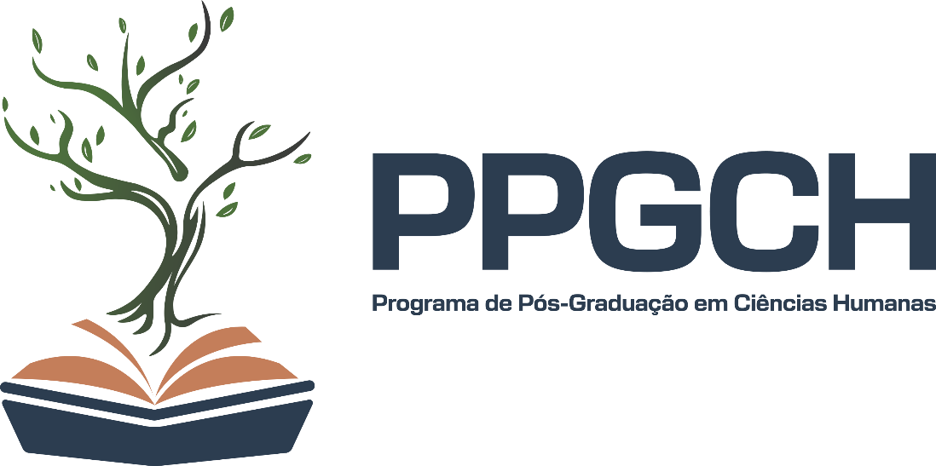

PLANO DE TRABALHO PROGRAMA DE PÓS-GRADUAÇÃO EM CIÊNCIAS HUMANAS

Discente:
Ano de ingresso:

Prezado(a) discente,

Este documento refere-se à Proposta de Plano de Estudos que deverá ser elaborada e apresentada até o encerramento do primeiro semestre letivo no âmbito do Programa de Pós-Graduação em Ciências Humanas (PPGCH).

A construção deste plano é necessária para o adequado acompanhamento de sua trajetória acadêmica, considerando que o prazo máximo para a conclusão do curso de mestrado é de 24 meses. Os itens aqui indicados têm como finalidade servir de base para a articulação entre você e seu(sua) orientador(a), favorecendo o planejamento conjunto das atividades formativas.

Destacamos que, conforme determina a Resolução CONSUNI nº 295, de 30 de novembro de 2020, que estabelece as normas da pós-graduação stricto sensu da UNIPAMPA, em seu Art. 42, bem como o Regimento Interno do PPGCH, o Plano de Estudos deve ser elaborado e assinado tanto pelo(a) discente quanto pelo(a) orientador(a), devendo conter metas e ações exequíveis dentro do período regulamentar de 24 meses.

Recomendamos, ainda, que ao preencher este documento, você consulte as Metas Discentes, disponíveis no site do PPGCH (https://sl1nk.com/documentosdiscentesppgch). Essas informações também foram encaminhadas a você no momento de ingresso.

Importante: Após o preenchimento do documento, exclua todos os trechos destacados em vermelho, pois estes foram inseridos apenas para orientar o correto preenchimento. Uma vez finalizado e assinado por ambas as partes, o Plano de Estudos deve ser enviado por meio do seguinte link: https://forms.gle/kYWHzBCBLrucpW9DA

Atenciosamente,

Coordenação do Programa de Pós-Graduação em Ciências Humanas (PPGCH)

I - IDENTIFICAÇÃO DO DISCENTE
Nome completo:
Matrícula:
Linha de Pesquisa:
Orientador(a):
Ingresso no curso:
Telefone
E-mail Institucional:
E-mail:

II - DISCIPLINAS OBRIGATÓRIAS
Disciplinas obrigatórias previstas no currículo do curso:
DISCIPLINA | CRÉDITOS | PERÍODO LETIVO PREVISTO | PREVISÃO DE CURSAR
Estudos Interdisciplinares I | 3 | 1º semestre do curso | X/202X
Estudos Interdisciplinares I | 3 | 2º semestre do curso | X/202X
Pesquisa e Produtos Técnicos nas Ciências Humanas | 3 | 2º semestre do curso | X/202X
Dissertação | 4 | 4º semestre do curso | X/202X
Total de créditos obrigatórios |  |  | 13
As disciplinas obrigatórias são ofertadas anualmente, portanto, é fundamental que o(a) discente organize seu percurso formativo de modo a cumprir os créditos exigidos dentro do prazo regulamentar.
Ressalta-se que a disciplina de Dissertação é ofertada exclusivamente no último semestre de vínculo do(a) mestrando(a) com o PPGCH.

III - DISCIPLINAS OPTATIVAS
Disciplinas optativas previstas no currículo do curso:
DISCIPLINA | CRÉDITOS | PERÍODO LETIVO PREVISTO
Inserir quantas linhas necessárias
Para a integralização do curso, é necessário que o(a) mestrando(a) complete 13 créditos em disciplinas optativas. A escolha dessas disciplinas deve ser feita em diálogo com o(a) orientador(a), considerando sua relevância e contribuição para o desenvolvimento da pesquisa em andamento — o que justifica sua natureza como optativa.
Recomenda-se, sempre que possível, que os(as) mestrandos(as) cursarem as disciplinas optativas ofertadas pelo próprio PPGCH. No entanto, caso haja necessidade de cursar disciplinas em outros programas de pós-graduação, é indispensável obter anuência prévia do(a) orientador(a), mediante preenchimento do formulário específico disponível no site do PPGCH, com vistas ao posterior aproveitamento de créditos.
Ressalta-se, conforme o Regimento Interno do PPGCH, que poderão ser aproveitados no máximo 8 créditos optativos cursados em outros programas de pós-graduação stricto sensu.

IV – METAS DISCENTES
As metas discentes constituem requisitos essenciais para que o(a) mestrando(a) conclua o curso e, ao mesmo tempo, contribua para a produção de novos conhecimentos, seja no âmbito pessoal, seja no retorno à sociedade por meio dos investimentos públicos em sua formação. Nesse sentido, o quadro a seguir tem como objetivo auxiliar na construção de estratégias que possibilitem o cumprimento das metas ao longo dos 24 meses de curso. Ressalta-se que a previsão de realização não se configura como uma obrigação rígida, salvo nos casos previstos em regimento ou em normativas específicas, mas sim como um instrumento de planejamento e organização acadêmica. No campo “Observações”, recomenda-se que o(a) mestrando(a) registre, de forma breve, as estratégias que pretende adotar para alcançar cada meta estabelecida.

META | PREVISÃO DE REALIZAÇÃO | OBSERVAÇÕES
Homologação do projeto de pesquisa e indicação do(a) coorientador(a).
Inserção em grupo de pesquisa vinculado ao(à) orientador(a) ou do qual ele(a) faça parte.
Manter Currículo Lattes atualizado.
Criar a manter atualizado o cadastrado na plataforma Orcid.
Publicação de 2 artigos científicos em revista, sendo obrigatório 1 com o orientador e coorientador. Preferencialmente com indexação nas bases (Scielo, DOAJ; Latindex; Miguilim; Scopus).
Apresentação de 1 trabalho anualmente referente à pesquisa desenvolvida no PPGCH em evento da área em coautoria com orientador e/ou coorientador com publicação do trabalho completo nos anais do evento.
OPCIONAL: Publicação de um capítulo de livro ou elaboração de produto técnico conforme orientação do GT Produção Técnica. Disponível no link: https://www.gov.br/capes/pt-br/centrais-de-conteudo/10062019-producao-tecnica-pdf
Participação em um evento promovido pelo PPGCH ou apoiado pelo programa como membro da equipe organizadora.
Participação em bancas de qualificação ou defesa final do Curso 3 bancas
Exame de proficiência em língua estrangeira.
Exame de Qualificação
Estágio docente, obrigatório para os bolsistas.

V - PROJETO DE DISSERTAÇÃO
Título (provisório) do Projeto de Dissertação:
Previsão de qualificação:
Previsão para defesa da dissertação:
Coorientador(a):

Observação: A coorientação deverá ser inserida apenas se o projeto já passou pela homologação do conselho do PPGCH.

VI – ASSINATURAS
Considerando o plano de estudos acima apresentado, construído pelo(a) mestrando(a) [Inserir nome do(a) mestrando(a)], em parceria com o(a) orientador(a) [Inserir nome do(a) orientador(a)], e elaborado em conformidade com a Resolução CONSUNI nº 295, de 30 de novembro de 2020, que dispõe sobre as normas da pós-graduação stricto sensu da UNIPAMPA, em seu Artigo 42, bem como com o Regimento Interno do PPGCH, encaminhamos o presente documento devidamente assinado para ciência e registro junto à Coordenação do Programa de Pós-Graduação em Ciências Humanas (PPGCH). Ressaltamos que este plano constitui instrumento orientador das atividades acadêmicas e científicas a serem desenvolvidas no âmbito do mestrado, servindo de referência para o acompanhamento das metas e do desempenho do(a) discente ao longo de sua trajetória formativa.

São Borja, XX de XXXXX de 202XX

Assinatura do(a) Orientador(a)
Substituir pelo nome do(a) orientador(a)

Assinatura do(a) Discente
Substituir pelo nome do(a) mestrado(a)

